2.02.13 Programm
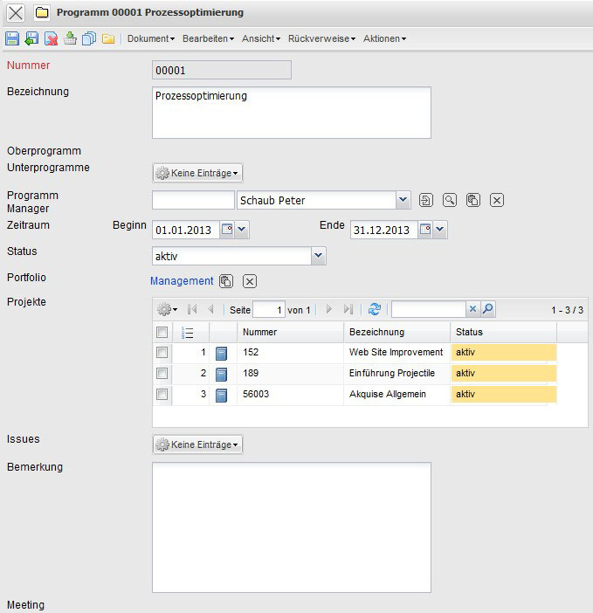
Die Maske Programm enthält:
- Nummer: In diesem Feld wird die Nummer des Programms vom System automatisch vergeben.
- Bezeichnung: Diese Feld ermöglicht die Eingabe von einer Bemerkung zum Programm.
- Oberprogramm: In diesem Feld wird das ausgewählte Oberprogramm angezeigt.
- Unterprogramm: In diesem Feld wird das ausgewählte Unterprogramm angezeigt.
- Programm Manager: In diesem Feld wählt man den Manager des Programms aus.
- Zeitraum (von-bis): Diese Felder ermöglichen die Eingabe von dem Zeitraum von wann bis wann das Programm angesetzt ist.
- Status: In diesem Feld wird der Status des Programms festgesetzt.
- Portfolio: In diesem Feld kann eine Portfolio-Auswertung eingefügt werden.
- Projekte: In Diesem Feld können verschiedene Projekte ausgewählt und neu definiert werden.
- Bemerkung: Dieses Feld ermöglicht die Eingabe einer Bemerkung zum Programm.

